Инструкция пользователя
- Начало работы с графическим интерфейсом
Для доступа к графическому интерфейсу системы управления проектами пользователи могут воспользоваться адресом демонстрационной версии на http://localhost:81/. Эта ссылка предоставляет доступ к различным версиям системы, позволяя пользователям ознакомиться с функционалом или тестировать специфические возможности. База данных системы расположена на серверах университета, обеспечивая надежное хранение и быстрый доступ к информации. Работа с модулем графического интерфейса не предполагает подготовки дополнительных входных данных, так как служит для интерактивной работы с предопределенными и синтетически генерируемыми структурами.
Для успешного входа в систему и начала работы необходимо выполнить следующие шаги:
- Пользователь должен открыть Яндекс Браузер и перейти по адресу http://localhost:81/, чтобы открыть веб-страницу системы и найти форму входа.
- С целью обеспечения безопасности и конфиденциальности работы каждому пользователю необходимо пройти процедуру регистрации и авторизации. Авторизация обеспечивает безопасность проектных данных. В поля формы вводятся логин и пароль, предоставленные при регистрации или назначенные администратором системы (рисунок 1).

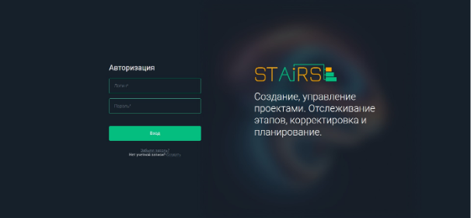
Рисунок 1 – Страница авторизации системы STAIRS

- После прохождения авторизации пользователь попадает на главную страницу, которая предлагает выбор между открытием страницы работы с проектами, просмотром страницы визуализации моделей байесовских сетей или доступом к другим функциям программы (рисунок 2).

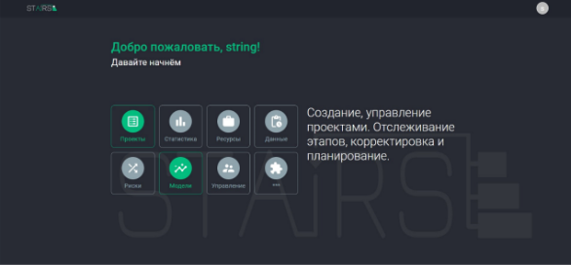
Рисунок 2 – Главная страница системы STAIRS

- Создание нового проекта
Цель сценария: иллюстрировать процесс создания нового проекта в системе.
Создание нового проекта в системе — это простой процесс, включающий несколько шагов:
- Необходимо перейти от главной страницы на страницу с проектами
Для перемещения по страницам системы необходимо нажать на интерактивный элемент, который вызывает переход на соответствующую старицу системы. Например, чтобы открыть страницу проектов, необходимо навести курсор на соответствующую ячейку и нажать левую кнопку мыши (рисунок 3), после чего откроется список проектов (рисунок 4), с которыми работает пользователь.

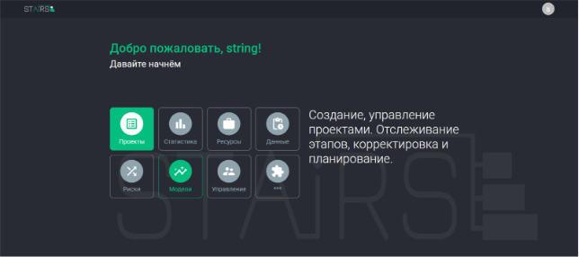Рисунок 3 – Главная страница. Пример интерактивной навигации
по страницам системы STAIRS

Список проектов отображает все проекты с указанием названия, типа, длительности и id проекта. Каждый проект может иметь краткое описание.

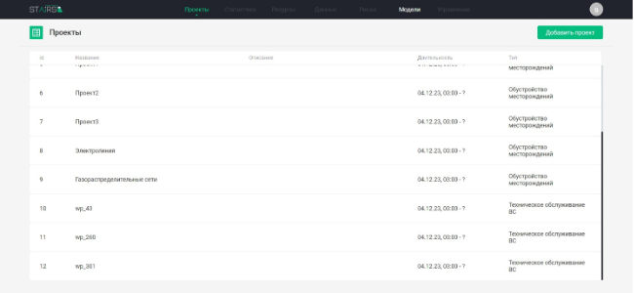
Рисунок 4 – Список проектов

- Выбор опции создания проекта. В меню проектов необходимо нажать кнопку "Добавить проект".
- Заполнение информации о проекте.
Появившаяся форма включает возможность создания проекта по шаблону (рисунок 5), либо настроить проект самостоятельно через форму для ввода основной информации о проекте (название, описание, тип), настройку параметров (даты начала и окончания), инструменты для планирования задач (рисунок 6). Страница также включает кнопки для сохранения или отмены создания проекта.

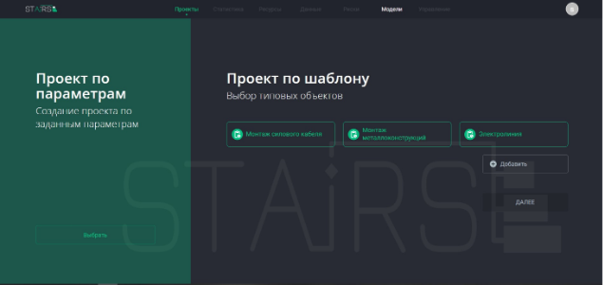Рисунок 5 – Создание проекта по шаблону

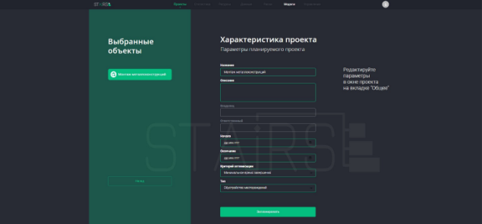
Рисунок 6 – Настройка характеристик проекта

- Сохранение и запуск проекта. После заполнения всех необходимых полей формы и нажатия кнопки «Запланировать» проект сохраняется. Таким образом, проект становится доступным для дальнейшей работы, включая планирование, назначение ресурсов и задач.
- Сценарии генерации оптимальных планов
Сценарии генерации оптимальных планов являются ключевыми пользовательскими сценариями при работе с графическим интерфейсом. В рамках них пользователь задает параметры того, какие бизнес-процессы требуют оптимизации, дату и начала окончания проекта, критерий оптимизации, который будет использован системой для построения оптимального плана. Детальное описание элементов графического интерфейса и их настройка приведены в соответствующих разделах.
Для генерации оптимального плана проекта пользователю предстоит выполнить следующие шаги:
- Выбор проекта. На странице управления проектами выберите нужный проект из списка (рисунок 7).
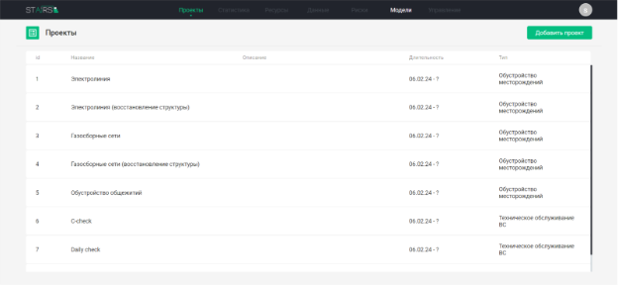
Рисунок 7 – Список проектов

После выбора откроется страница соответствующего проекта, которая отображает всю ключевую информацию о проекте: детальный список задач с их временными рамками, график выполнения работ в виде Гант-диаграммы, обзор ресурсов и их распределение, связи между работами (рисунок 8). Эта страница также включает инструменты для редактирования и обновления информации о проекте, функции для изменения параметров планирования и перерасчета графика работ, а также возможности для генерации аналитики построенных планов на основе исторических данных, просмотра моделей байесовских сетей и диаграммы ресурсов полученного графика работ.
Система позволяет пользователю вносить изменения в связи между работами, редактировать границы ресурсов, которые система учитывает при построении плана.
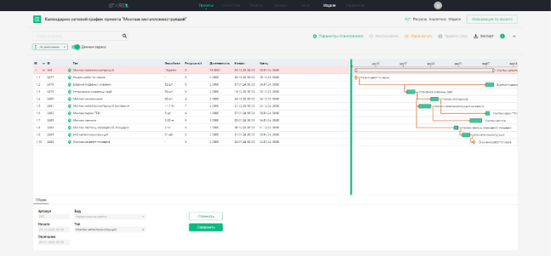
Рисунок 8 – Страница проекта
- Редактирование ресурсов. Для редактирования границ ресурсов необходимо выбрать работы, ресурсы которой пользователь хочет изменить (рисунок 9).

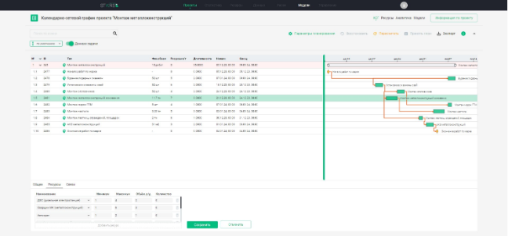
Рисунок 9 – Страница проекта (редактирование ресурсов)
- Редактирование связей. Для редактирования связей между работами необходимо выбрать работу, связи которой пользователь хочет изменить и перейти на вкладку «связи» в нижней части интерфейса (рисунок 10).

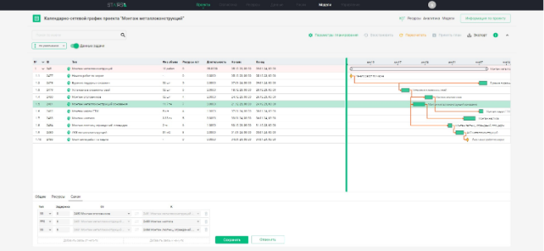
Рисунок 10 – Страница проекта (редактирование связей)

- Настройка параметров планирования.
Интерфейс настройки параметров планирования в системе STAIRS представляет собой диалоговое окно с разнообразными опциями для глубокой кастомизации процесса планирования. В нем имеются разделы для восстановления структуры графа, которые позволяют управлять связями между задачами, исправлять их или реструктурировать параллельное выполнение работ, что предоставляет гибкость в определении последовательности и зависимостей задач в проекте.
Выбор алгоритма планирования реализован с помощью выпадающего списка. Варьируется от топологического до генетического, с возможностью настройки количества поколений для генетического алгоритма, что указывает на использование продвинутых методов оптимизации для разработки более эффективных графиков работ. Пользователи могут определять метрики оптимизации, такие как минимизация времени выполнения, минимизация количества ресурсов или установление фиксированной даты завершения проекта. Эти настройки обеспечивают возможность точной настройки планов, согласно специфическим требованиям и ограничениям проекта (рисунок 11).

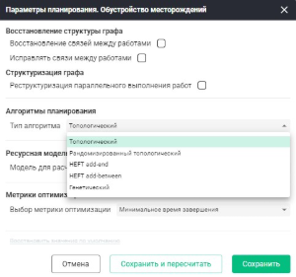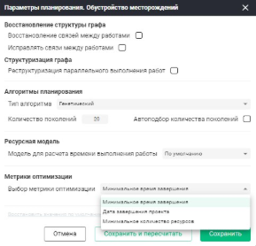
Рисунок 11 – Настройка параметров планирования

- Запуск процесса генерации
После настройки параметров нажмите кнопку "Пересчитать" на странице проекта. Система автоматически сформирует оптимальный план на основе указанных данных и алгоритмов.
- Анализ построенного плана
Цель сценария: Описание способов анализа и валидации сгенерированного плана.
Для проведения аналитики построенного плана пользователю нужно выполнить следующие шаги:
- Переход к диаграмме загруженности ресурсов. В интерфейсе проекта выберите раздел «ресурсы».
Диаграмма загруженности ресурсов по дням организована в виде тепловой карты, на оси абсцисс располагаются задачи по обустройству объектов, которые были выполнены согласно плану, а на оси ординат – типы ресурсов, которые использовались для выполнения этих работ (рисунок 12). На пересечении типа ресурса и задачи располагается количество единиц указанного ресурса, которое было выделено на выполнение этой задачи. Цвета ячеек варьируются от светлого к темному, указывая на интенсивность использования ресурсов, что позволяет быстро визуализировать их загрузку во времени и облегчает оптимизацию работы и распределения ресурсов в проекте.

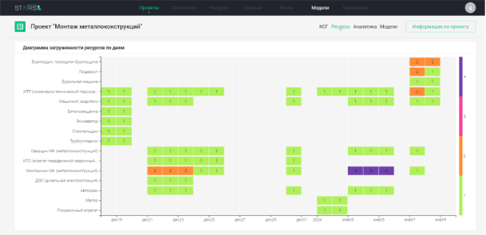Рисунок 12 – Диаграмма загруженности ресурсов по дням

- Переход к аналитике. В интерфейсе выберите раздел «аналитика».
На странице аналитики в системе STAIRS для каждого плана проекта "Прокладка электролиний" представлены две секции: быстрая и полная аналитика (рисунок 13). В быстрой аналитике отражается краткий обзор качества планирования и общей статистикой по типичным и нетипичным значениям. Это дает оперативное представление о соответствии плана установленным стандартам и позволяет быстро выявить потенциальные проблемные места, такие как задачи с нетипичными параметрами, которые могут потребовать дополнительного внимания или пересмотра.

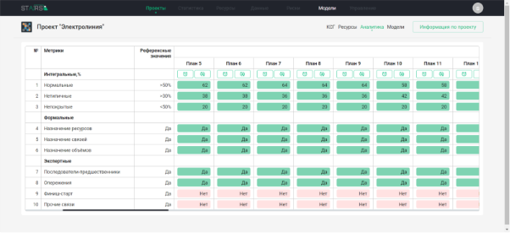
Рисунок 13 – Страница аналитика
- Быстрая аналитика. На странице аналитики выбрать знак для перехода к быстрой аналитике.
Быстрая аналитика обрабатывает несколько первых работ xплана, чтобы пользователь сразу после пересчёта плана мог принимать решения о дальнейших изменениях параметров плана (рисунок 14).

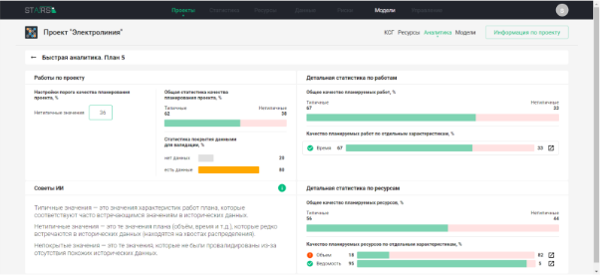
Рисунок 14 – Быстрая аналитика

Отчёт содержит двухуровневую валидацию. Её идея состоит в том, чтобы избавить эксперта от детального разбора плана, у которого слишком много значений нетипичных или у которого не нашлось достаточно валидационных данных и поэтому большинство значений не было провалидировано. Таким образом если процент нетипичных значений или процент непокрытых тестами значений слишком большой (больше порогового значения на шкале), все остальные части отчёта не выводятся и рекомендуется полностью перестроить план.
В случае, если первый уровень валидации пройден (количество нетипичных и непокрытых значений допустимо), генерируется вторая часть отчёта, которая построена от общего к частному. Так как основными сущностями планирования являются работа и ресурс, то прежде всего необходимо понять, насколько хорошо моделируются они. Для этого эксперт может посмотреть на общую статистику по всем работам и ресурсам (рисунок 15). Если работа или ресурс моделируются плохо (процент нормальных значений меньше порога на шкале), то эксперт может нажать на столбик работы или ресурсов и перейти к более детальной статистике по свойствам объекта.

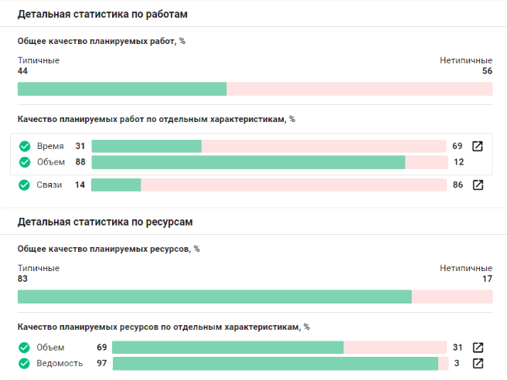
Рисунок 15 – Пример статистики по всем работам и ресурсам.

- Для перехода к полной аналитике надо на странице «аналитики» нажать знак .
Полная аналитика предоставляет более глубокое погружение в детали плана, включая статистику качества планирования по объектам и работам, и детализирует информацию по отдельным характеристикам, таким как время, объем и ведомость (рисунок 16). Эта секция идеально подходит для тщательного анализа и обеспечения соответствия плана определенным требованиям и целям проекта. Пользователь может увидеть процентное соотношение нормальных и нетипичных значений, что помогает в оценке рисков и потенциальном улучшении плана.
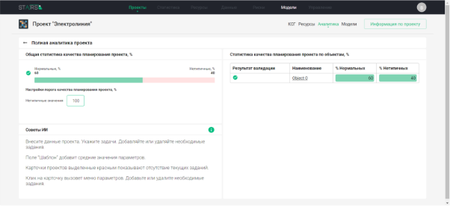
Рисунок 16 – Полная аналитика

Любая навигация в отчёте делается интерактивно посредствам нажатия на интересующие части отчёта, а также на стрелки «Назад» (рисунок 17). Такая интерактивная навигация решает проблему с долгим пролистыванием листов отчёта.

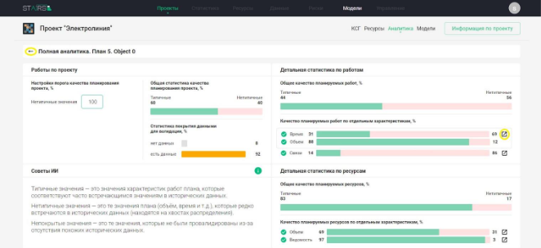
Рисунок 17 – Примеры интерактивных элементов отчёта валидации.

После перехода от общей статистики к статистике по свойствам объекта можно также увидеть, насколько хорошо моделируется то или иное свойства. Для работ это свойства «Время», «Выработка» и «Последовательности», для ресурсов – «Объём» и «Ведомости». Если, например видно, что объёмы ресурсов моделируется плохо (процент нормальных значений ниже, чем на шкале допустимых значений) (рисунок 18), то мы можем перейти к конкретному рассмотрению процента нормальных значений по каждому ресурсу (рисунок 19).

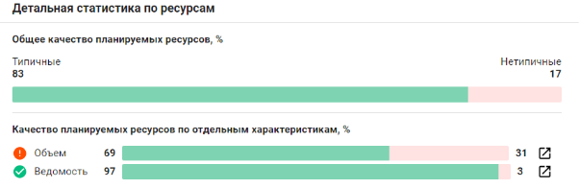
Рисунок 18 – Пример результата валидации, когда объёмы ресурсов моделируются недостаточно хорошо

- Для просмотра детального отчета по ресурсам пользователю нужно нажать на кнопку рядом с соответствующим полем.
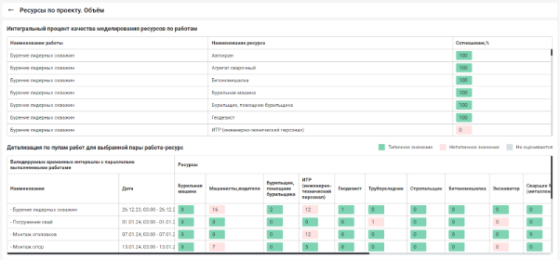
Рисунок 19 – Пример детализации валидации по каждому ресурсу

- И далее если хочется понять, почему конкретный ресурс моделируется плохо, то можно перейти к статистике по нему (рисунок 20). Эта статистика даётся для каждого значения ресурса внутри каждого пула работ, в котором этот ресурс используется.
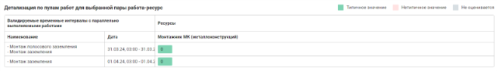Рисунок 20 – Детальная валидация ресурса внутри каждого пула работ, где он используется

Самый последний уровень – это когда мы можем увидеть, где именно располагается наше значение ресурса относительно исторических данных и понять, почему оно, например, неверно (рисунок 21).

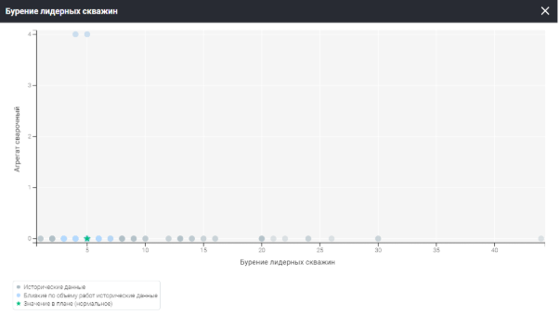
Рисунок 21 – Расположение конкретного значения ресурса в плане относительно исторических данных

- Также, можно просмотреть детальную информацию о связях между работами, которые построила система (рисунок 22).
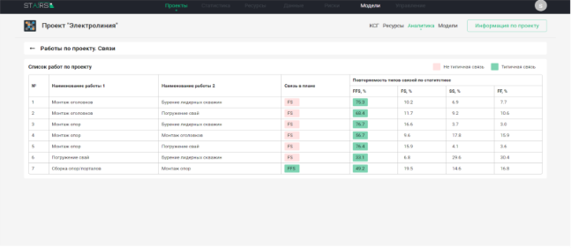Рисунок 22 – Детальная валидация связей между работами

- Визуализации моделей
Для перехода к странице с визуализацией моделей необходимо на странице проекта нажать кнопку «модели» (рисунок 23).
Представлена в виде байесовской сети, инструмент для визуализации и анализа вероятностных взаимосвязей между различными элементами проекта. Сеть состоит из узлов и направленных связей, отражающих влияние одних параметров на другие, что позволяет оценить потенциальные исходы и оптимизировать планирование. Вероятностная природа модели обеспечивает глубокое понимание рисков и помогает в принятии обоснованных решений, улучшая общую стратегию управления проектом.
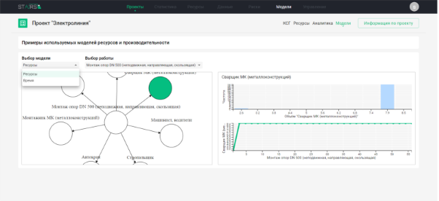
Рисунок 23 – Страница модели

- Сценарий загрузки проекта из сметы в ИИ Ассистенте
Для загрузки проекта из сметы необходимо перейти на страницу выбранного проекта и нажать кнопку «Ассистент». После этого откроется новая страница, где появится опция «Новый чат» (рисунок 24). Эта опция позволит создать чат, в котором будут выполняться все дальнейшие действия с проектом.

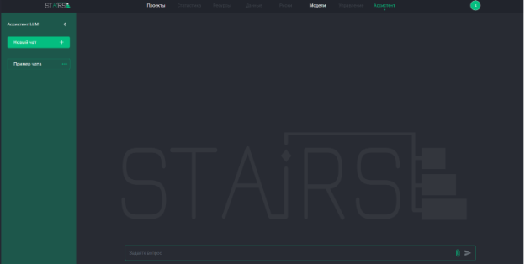
Рисунок 24 – Пример чата

Затем, в открывшемся чате, будет доступно поле для ввода сообщений. В нём нужно нажать на иконку скрепки, которая откроет возможность прикрепить файл. Для загрузки поддерживаются форматы CSV и PDF. Как только файл будет загружен, проект автоматически создастся. Все данные из сметы, включая информацию о работах, преобразуются в структурированный вид и станут доступны для редактирования.
На следующем этапе появится возможность настроить параметры загруженных данных. В частности, система позволит выбрать базовые типы работ (рисунок 25), а также при необходимости внести изменения в объёмы и единицы измерения (рисунок 26). Эти действия помогут адаптировать данные сметы под требования конкретного проекта.
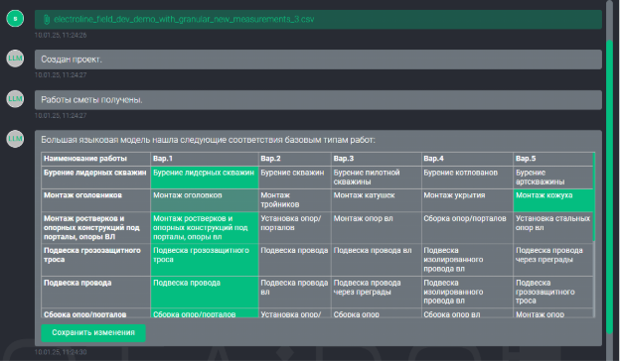
Рисунок 25 – Пример выбора базового типа работ

Рисунок 26 – Пример изменения в объёмы и единицы измерения у базового типа работ

Если потребуется добавить ещё одну или несколько смет в существующий проект, это можно будет сделать аналогичным образом. Дополнительно загруженные файлы будут интегрированы в проект, что обеспечит удобное управление всей совокупностью данных. Далее, после завершения работы с данными, откроется возможность использовать функционал планирования. Ассистент сможет подобрать подходящие параметры для составления расписания. На этом этапе LLM-агент самостоятельно выполнит анализ информации, выберет оптимальные настройки для расчёта и автоматически сформирует обновлённый план (рисунок 27).

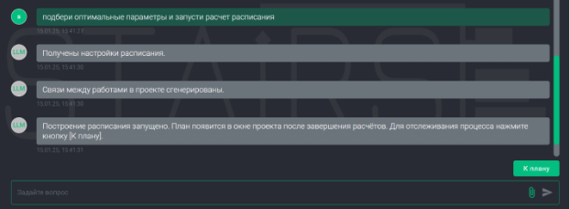
Рисунок 27 – Пример запроса для расчета расписания

- Сценарий использования ИИ Ассистента для ответа на различные доменный вопросы
Сценарии использования ИИ Ассистента является вспомогательными сценариями при работе с графическим интерфейсом. В рамках них пользователь может получить ответ на доменный вопрос. При генерации ответа Ассистент использует инструменты:
- get_resource - получение ресурсов, необходимых для выполнения работ
- get_time - получение времени, необходимого для выполнения работ
- query_database_rag - запрос к базе данных через RAG
- restore_works_edges - восстановление связей работ

Для создания текстового чата с ИИ Ассистентом необходимо выполнить следующие шаги:
- Необходимо перейти от главной страницы на страницу с Ассистентом.
Для перемещения по страницам системы необходимо нажать на интерактивный элемент, который вызывает переход на соответствующую старицу системы. Например, чтобы открыть страницу с чатом, необходимо навести курсор на соответствующую ячейку и нажать левую кнопку мыши (рисунок 28).
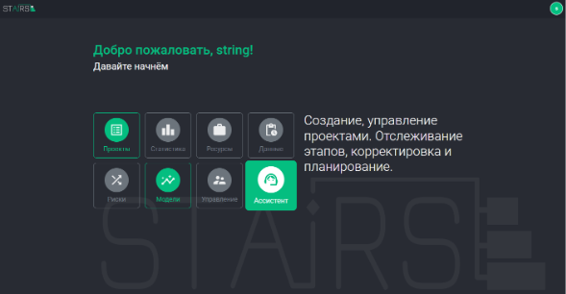
Рисунок 28 - Главная страница. Пример интерактивной перехода к чату с ИИ Ассистент

- Далее откроется графический интерфейс с возможностью создания нового чата и списком существующих чатов (рисунок 29). В открывшемся окне пользователь может создать новый чат или найти необходимый существующий (рисунок 30) для дальней работы с ИИ Ассистентом.

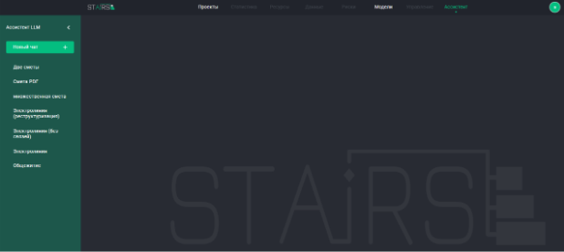
Рисунок 29 – Чат с ИИ Ассистентом

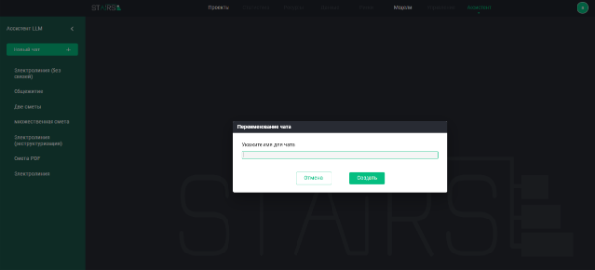
Рисунок 30 – Элемент интерфейса для создания нового чата

В качестве входных данных Ассистент принимает информацию в виде текстового вопроса. Далее он сформирует перечень шагов из реализованных инструментов Ассистента, которые необходимо реализовать для генерации ответа на вопрос пользователя. После этого Ассистент выполнит их в корректной последовательности и сформирует текстовый ответ, который будет отправлен пользователю в графическом интерфейсе чата. Пример вызова Ассистента для выполнения запроса пользователя приведен на рисунке 31.

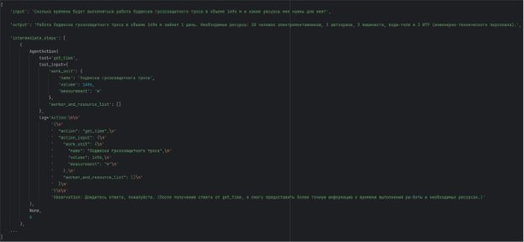
Рисунок 31 – Пример вызова ИИ Ассистента в JSON формате

При отправке запроса в чат Ассистент автоматические определяет, какой инструмент использовать для генерации правильного ответа, исходя из семантического его смысла. Например, если пользователю необходимо узнать объем ресурсов, требуемых для выполнения конкретной работы, то в вопросе достаточно указать ее наименование и объем, который нужно выполнить. Ассистент в автоматическом режиме выберем инструмент get_resource и сгенерирует корректный ответ, рисунок 32.

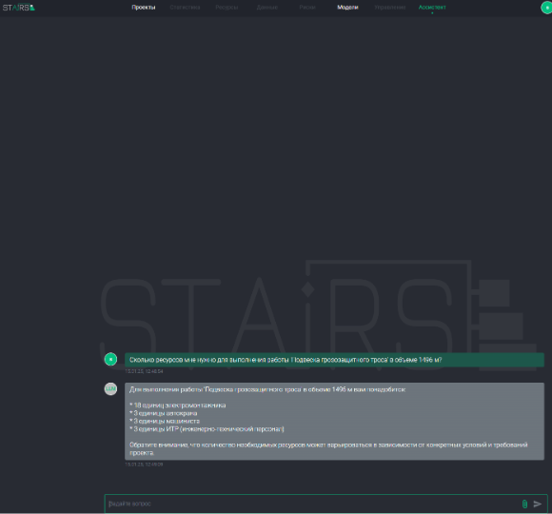
Рисунок 32 – Пример вызова ИИ Ассистента для определения объема требуемых ресурсов.

В случае, если пользователю требуется определить время выполнения конкретной работы, то в вопросе необходимо указать наименование работы и доступные ресурсы. По семантическому смыслу, Ассистент поймет, что требуется вызвать инструмент get_time, и, проанализировав объем работ и выделенные ресурсы, сгенерирует корректный ответ, рисунок 33.
Для определения связей и порядка выполнения работ пользователю необходимо передать Ассистенту перечень работ и попросить расставить между ними связи. В данном случае Ассистент вызовет инструмент restore_works_edges и сгенерирует алгоритм корректного порядка выполнения работ, рисунок 34.
В ситуации, когда у пользователя появляется вопрос из доменной области, Ассистент также может дать корректный ответ со ссылкой на источник. Для этого требуется сформулировать вопрос и отправить его в чат. Ассистент автоматически поймет, что это вопрос из документации, вызовет инструмент query_database_rag и сгенерирует наиболее релевантный ответ, рисунок 35.

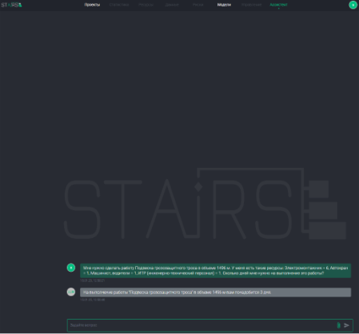
Рисунок 33 - Пример вызова ИИ Ассистента для определения времени выполнения заданного объема работ

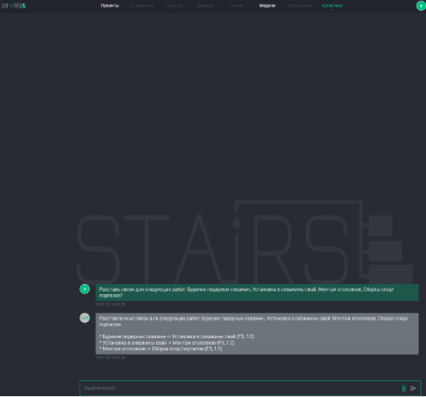
Рисунок 34 - Пример вызова ИИ Ассистента для корректного порядка выполнения работ

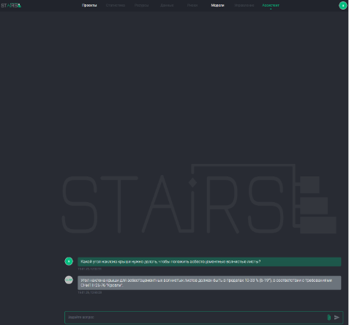
Рисунок 35 - Пример вызова ИИ Ассистента для ответа на вопрос из доменной области

- Завершение работы с графическим интерфейсом
Для окончательного завершения работы с графическим интерфейсом необходимо закрыть соответствующую вкладку браузера

